612基金会的幕后黑手，藏不住了……

原创 有里儿有面 [有理儿有面](javascript:void(0);)

**有理儿有面**

微信号 youli-youmian

功能介绍 你说是不是

2022-05-13[原文](https://mp.weixin.qq.com/s?__biz=Mzg3MjEyMTYyNg==&mid=2247559264&idx=1&sn=03b143d95c7bc63f5b651b90b0a92d0e&chksm=cef7bc15f980350354555243c553d2856056da852c5afb41da16beb4cb69595b3a507e113f3a&scene=27#wechat_redirect&cpage=1) 发表于

收录于合集





**全文共2095字，图片9张，预计阅读时间为7分钟。**

**文章首发于“有理儿有面”（youli-youmian），欢迎大家在朋友圈和微信群转发。**

**公众号及其他平台转载请在后台留言。**



▼

5月10日至12日，“612黑暴基金”信托人陈日君、吴霭仪、何韵诗、许宝强、何秀兰先后被港警以涉嫌“串谋勾结外国势力或者境外势力危害国家安全”罪拘捕！

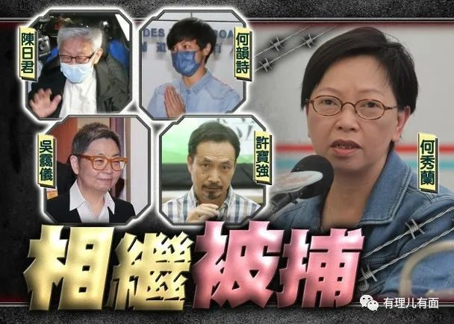

消息一出，舆论热议。#何韵诗等人因涉嫌违反香港国安法被捕#的词条，迅速冲上媒体热搜，引起广大爱国网民热烈讨论，对这些勾连外部势力、荼毒香港的港毒分子被抓纷纷表示祝贺。

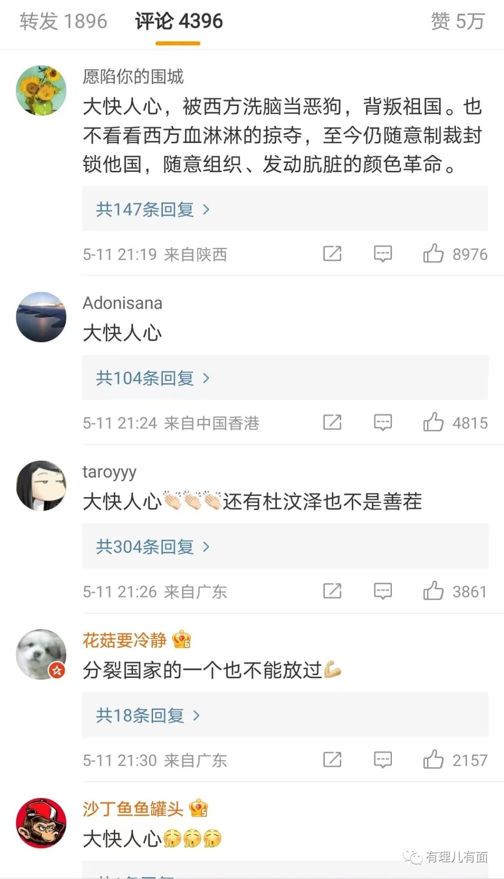

互联网，是有记忆的。

2019年，修例风波爆发。

6月11日，乱港分子开始占据金钟与中环一带。

6月12日，港警在清场时遭遇黑暴袭击。

6月15日，公民党法律界前议员、大律师吴霭仪成立所谓“受伤被捕者人道支援基金”。7月6日，这个基金会正式更名为“612人道支援基金”。这可是个吸纳反华势力政治黑金，让乱港黑暴荼毒香港没有“后顾之忧”的组织。

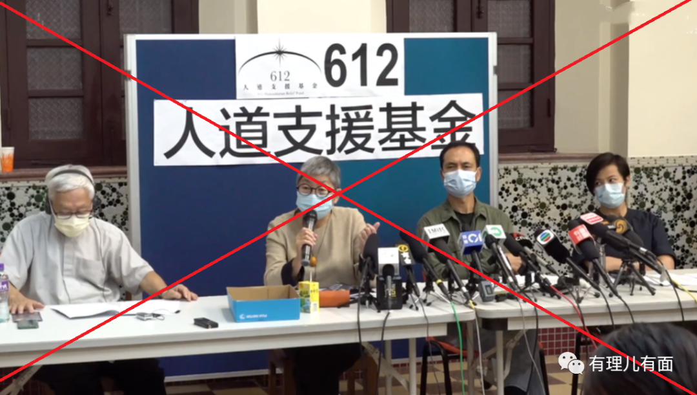

这个港毒基金叫嚣着为所有在反中乱港活动中被捕、受伤及相关人士提供支援，包括医疗、刑事/民事法律费用，紧急经济援助等。

612黑暴基金成立后，不仅大肆公开支持反中乱港分子为祸香港，还与境外反华势力频频勾连、摇乞制裁香港，影响十分恶劣。

据港媒披露，乱港组织“民阵”、毒果报、美国“蒲公英基金会”、“美国国际事务民主协会”（NDI）等等，都先后与612黑暴基金会有资金往来。

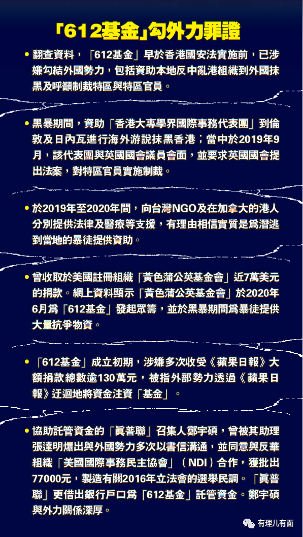

到2021年10月底解散，短短两年多时间，这个黑暴基金会收入和支出均超过2亿港元，但其却从未对外公布资金来源和开支情况。

对于这个明火执仗危害香港的港毒组织，香港警方自然是不曾放松过调查侦办和打击。在逐渐扫清街面黑暴、配合港府清理乱党、黄媒等等为祸甚巨的毒虫之后，一张大网悄然张开...

2021年9月，香港警队国安处依据香港国安法向高等法院申请“提交物料令”，要求“612人道支援基金”及其运营组织提供运作及资金往来资料。

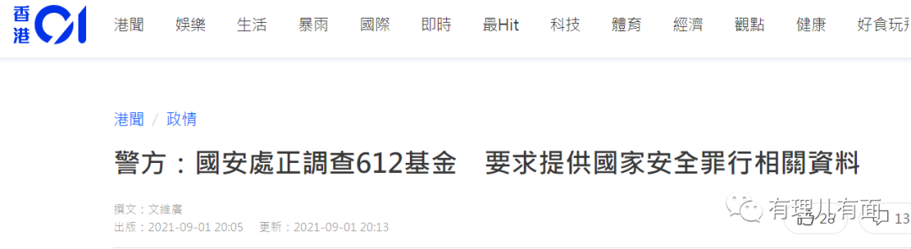

历经大半年的调查取证，在涉案人员之一许宝强有外逃迹象后，港警果断出手收网。港警显然是掌握了上述5人勾结外部势力危害国家安全、违反香港国安法的铁证。据透露，警方还掌握多名612基金捐款人及组织资料，正在深入调查。

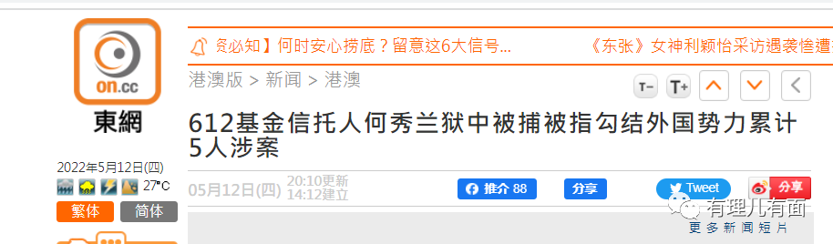

眼见马仔代理人被拘捕，港警掌握到实锤证据，后续的调查将揭开612黑暴基金真面目，幕后黑手坐不住了。

首先跳出来的是一伙逃台港毒以及台毒同类。

5月12日，逃亡台湾的黑暴组织“香港边城青年”以及十多个台湾乱港组织，在台湾立法院外举行所谓的抗议活动。

香港边城青年秘书长冯诏天对媒体妄言，香港在国安法下已经没有“自由”，这次港警出身的李家超当选的特首，是为了确保未来香港不会再有“民主自由”。

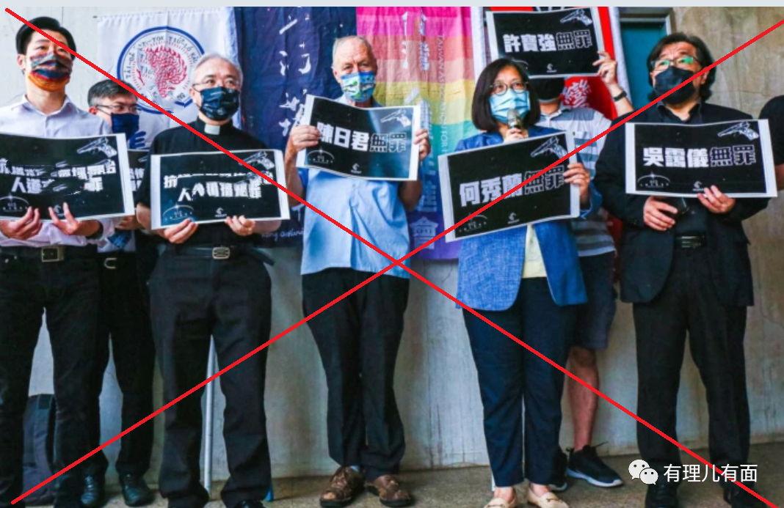

台湾立法委员管碧玲则称这些黑暴基金信托人是“政治良心犯”，还称虽然香港的处境越来越困难，但台湾在政策可行的框架下，继续力撑香港。

这些港毒台毒双毒加身的祸害，时时刻刻打着所谓民主自由幌子咋咋唬唬，一副救世主模样，但网民早已看清，他们不过是充作美西方棋子，为昔日黑暴肆虐打砸抢烧的民主自由招魂！对于这些祸港害虫来说，香港当然没有他们的自由，因为给予他们自由就是对香港人民的危害！

他们借机攻击在历次香港动荡中久经考验，立场坚定业绩突出，而且顺应香港民心民意的李家超，正好说明这次香港特首选举选对了。台毒港毒的叫嚣，绝对阻断不了香港止暴制乱的决心和步伐！

眼见走狗被抓，主子们自然也是急不可耐。

5月12日，英国BBC刊发消息，称英国议会下议院议员促请政府对中国与香港当局采取更强硬态度。

英国外交部欧洲与北美事务国务大臣克莱弗利说，香港警方做法“不可接受”，英方将继续与国际社会合作，呼吁中国履行其国际义务和责任。

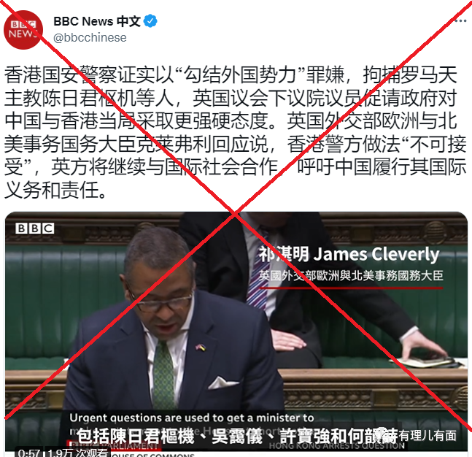

新闻一出，招致网友的一顿嬉笑怒骂，“带嘤还觉得自己是宗主国不成？还配指指点点”、“不得无礼”、“那为啥香港手足去了带嘤没有获得他们想象的好日子”...可谓是字字诛心啊。

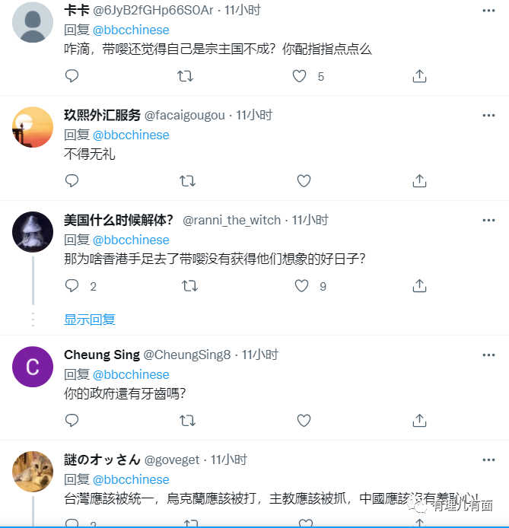

美国国务院也发表声明，发言人普赖斯形容这次行动是香港“再次表明会采取一切必要手段扼杀异见，并削弱受保护的权利及自由”，“呼吁要立即释放那些被捕的人，也会继续站在香港人一方。”

事实已经一再证明，美国人声称和哪里的人站在一起，哪里就会遭殃；至于多次对中国政府叫嚣释放乱港分子，也是被中国政府频频被打脸！

不过，港毒台毒叫的越欢，外国势力跳的越高，越是证明这次拘捕行动的强大震慑力。可以预见，在不远的将来，612黑暴基金会的相关人员，必将遭遇法律的严惩。到时候会不会有更大的猛料被曝光，会不会涉及域外势力呢？又有哪些人会在港警通缉的名单上。

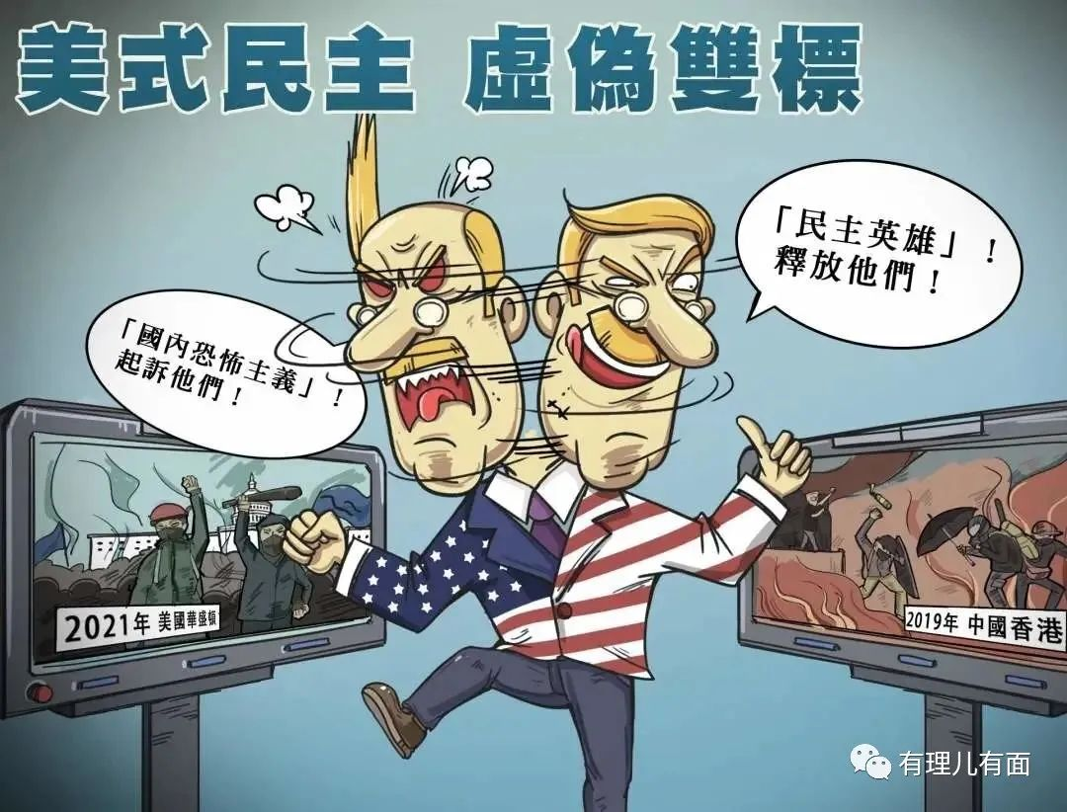

这几天，面对这般鼓噪，中国外交部门也已作了明确表态。

5月12日，中国外交部驻香港公署发言人批评外国污蔑抹黑香港警方执法行动，并表示强烈不满和坚决反对，强调权利自由不是违法乱港活动的挡箭牌，敦促外部干预势力立即停止充斥意识形态偏见的拙劣政治表演。

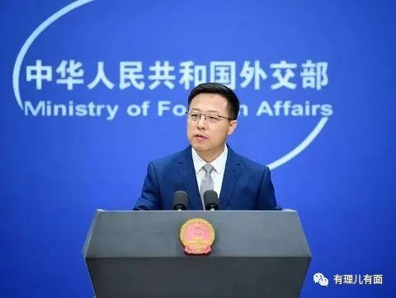

同一天，外交部发言人赵立坚在回答记者提问时说：“香港是法治社会，任何组织和个人都不能凌驾于法律之上，所有违法行为都应当受到法律的惩处。我们坚决反对任何诋毁香港法治、干预香港事务的行径。”

有理哥还是想重申这句话：

香港，是中国的香港，妄图以“民主”、“人权”、“自由”为名，搞颜色革命掣肘中国，休想！

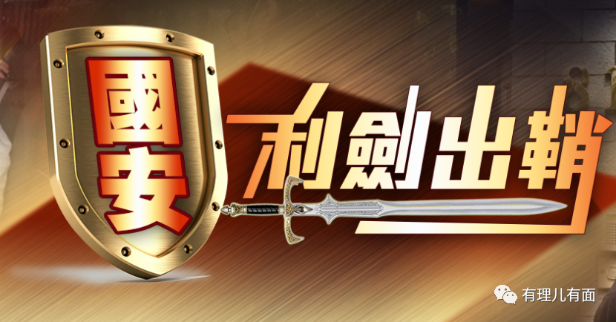

**图片源自网络**





**关注公众号：**

**有理儿有面**

**理   性｜   揭   秘｜   探   讨**







有里儿有面

**微信扫一扫赞赏作者** **赞赏**

已喜欢，对作者说句悄悄话

取消

**发送给作者**

**发送**

最多40字，当前共字

 人赞赏

上一页 1/3 下一页

长按二维码向我转账

受苹果公司新规定影响，微信 iOS 版的赞赏功能被关闭，可通过二维码转账支持公众号。

### 精选留言

用户设置不下载评论